合同编号：

土地租赁合同

甲方（出租方):常州正达实业投资有限公司
乙方（承租方):
地块名称:北海路北侧地块

签订日期：2026年 月
签订地点： 中国·常州·新北区

土地租赁合同

甲方（出租方）：常州正达实业投资有限公司（以下简称甲方）
统一社会信用代码：91320411086979394D
法定代表人：许丽萍
注册地址：常州市新北区崇义南路 9 号

乙方（承租方）： （以下简称乙方）
统一社会信用代码：
法定代表人：
注册地址：

鉴于：
1.乙方有意愿承租甲方地块开展种植经济农作物活动，甲方有权并同意将该地块出租给乙方使用。
2.乙方作为承租人认可甲方的运营管理模式，本合同签订前乙方已经对甲方运营管理模式进行了充分了解，并完成现场踏勘，知悉标的物及周边环境情况。
甲乙双方根据《中华人民共和国民法典》等相关法律法规的规定，本着平等、自愿、诚实信用的原则，经协商一致，订立本合同，以兹遵守：
第一条 租赁标的物
1.1租赁地块位于北海路北、长江路东 ，北海路北侧地块面积 944 亩，其中本次 705 亩租赁区内土地性质为永久基本农田种植区（详见附件2），乙方须严格依照永久基本农田管控政策合规开展农作物种植，仅作为规模化种植使用；约239亩草坪区域（实际草坪区域约为307亩，面积差异相关风险由乙方自行知晓并接受），需要承租方日常管理，（双方在签订合同前已对实际可使用面积予以确认，前述该范围内包括使用面积、辅助面积等）。
1.2乙方确认：已实地查看，充分了解并接受该资产的全部现状条件，包括但不限于现场情况、周边环境及配套等。
1.3 甲乙双方签订本合同前，乙方有义务向甲方提供必要的资信材料（详见附件1），上述材料乙方应盖章/签字，并保证材料的真实性。
第二条 租赁用途
该租赁标的物仅供乙方作为种植符合自然资发〔2021〕166 号文件规定的农作物之用（详见附件5），乙方保证未征得甲方书面同意不擅自变更上述用途。乙方的运营活动不得违反国家规定，不得影响市容市貌，应服从新北区城市长效管理要求。
第三条 租赁期限
租赁期限为三年，自2026年 月 日至2029年 月 日止。
第四条 标的物交接
甲方按现状向乙方完成标的物交接，交接完成后双方应当签署附件3《交接确认书》，甲方根据现场交接情况，制作《租赁地块现状图》（详见附件2）。
第五条 费用及支付
5.1租金及支付
5.1.1北海路北侧面积共计944亩，其中约239亩草坪区域不收取租金，出租标的物（705亩租赁区内）三年租金总价 元（含税价），大写：。税率5%，如税率发生变化时,以不含税价格不变作为基准,调整相应税额。
5.1.2租金支付：一年一付，先付后用。乙方交付租金后，甲方开具相应的发票。
支付周期 | 租金（元） | 支付时间
第一期  2026年 月 日至  2027年 月 日止 |  | 本合同签订后3个工作日内
第二期  2027年 月 日至  2028年 月 日止 |  | 2027年 月 日前
第三期  2028年 月 日至  2029年 月 日止 |  | 2028年 月 日前
合计
5.1.3租金收取账户信息：
户名：常州正达实业投资有限公司
账号：1105021609001265514
开户行：中国工商银行常州新区支行
5.2其他费用：因使用租赁标的物所产生的水电费、煤气费、网络费等其他未明确约定由甲方承担的费用，均由乙方自行承担。甲方不向乙方支付看护及农作物种植管理等任何费用。
5.3保证金
5.3.1乙方在本合同签订之日起3个工作日内向甲方支付租金并同时缴纳保证金￥元（大写:）。保证金不计利息，保证金收取账户与租金收取账户一致；如甲方按照合同约定扣除乙方保证金的，乙方应在扣除后5个日历日内一次性补足至本合同约定的保证金金额。
5.3.2租赁期内，甲方有权将下列款项或费用从乙方保证金中扣除：
5.3.2.1乙方延迟支付的租金和合同约定的其他费用（包括因延迟支付所应支付的违约金）、租赁物业修复费、损害赔偿或其他任何因乙方原因产生的应向甲方支付的款项或费用；
5.3.2.2因乙方原因而产生的应向甲方支付的赔偿款或补偿款或因乙方原因产生的第三人赔偿款（该款项或费用应由甲方先行支付的）；
5.3.2.3其他按照约定应由乙方承担的款项或费用。
5.3.3如保证金不足以支付乙方应付款项的，则由乙方另行支付相关费用。
5.3.4本合同终止之日，乙方应将租赁标的物恢复原状并经甲方验收合格，且甲乙双方结清因租赁产生的全部费用后，甲方将保证金无息退还给乙方；如乙方存在应付未付款项（包括但不限于场地恢复费用、占用费、违约金等）的，则甲方从保证金中扣除乙方应付未付款项后，将剩余保证金无息退还给乙方。
5.4如因乙方运营不善导致停业或因违法运营而被有关部门责令停业或因市政建设影响运营等非甲方原因造成的乙方不能正常运营的，乙方仍必须按本合同期限和交费标准支付租金和其他费用。
- 甲乙双方权利和义务
6.1乙方在承租期内应自行、直接使用租赁土地，不得将土地全部或部分转租、转包、转借，亦不得以合作经营、入股联营等任何变相方式转移全部或部分土地使用权。乙方应于该地块交接之日起（具体日期详见附件3） 45日内完成播种。逾期未完成的，视为乙方违约，乙方应按租赁保证金的10%向甲方支付违约金；首次逾期后30日内仍未达到80%出苗率的，按保证金的10%扣除保证金，扣除保证金后乙方应于30日内补足扣除的保证金金额。乙方累计两次及以上未按约定时间完成播种的，甲方有权单方解除本合同，已收取的租金不予退还，并有权就乙方违约造成的全部损失向乙方追偿。对于虽不属于上述方式，但具有同等性质的行为也一律将视为违约行为，应由乙方承担相应违约责任金。
6.2乙方确认已全面核查租赁地块全部现状，完全认可该地块符合其种植经济农作物的全部需求，成交后乙方不得以该现状影响其种植、无法按预想方案使用土地为由，要求解除、变更本合同，也不得要求甲方承担任何赔偿、补偿责任。
6.3本地块原则上禁止外来土壤调入进场。确因农作物种植需调入外来土壤的，乙方应委托甲方认可的检测单位完成土壤检测，提前提交土壤检测报告，取得甲方书面同意后方可实施调土作业。实施前，乙方应委托第三方机构完成场地地平标高测量，并将测量成果报甲方确认。租赁退租时，甲方有权委托第三方检测机构开展土壤检测，检测费用由乙方承担。若检测结果达不到租赁起始时的土壤质量标准，或不符合现行农业、环保相关规范要求的，全部土壤修复费用由乙方承担。前述检测、修复费用，甲方有权直接从履约保证金中予以扣除；保证金不足以覆盖的，甲方有权就差额部分继续向乙方追偿。
6.4乙方须严格遵守国家及地方农业种植规范，确保土壤肥力不退化、耕地不受损毁；禁止擅自改变土地用途、挖塘养鱼、建房搭棚或进行其他非农建设，因种植需要搭建构筑物的需经甲方同意；经甲方同意搭建的临时建（构）筑物，如遇行政主管部门检查、整治要求予以拆除的，相关拆除责任、损失均由乙方自行承担，甲方不予任何补偿、赔偿。如遇不可抗力导致无法种植，须及时书面报备甲方并提供佐证材料。
6.5乙方在农作物种植期间，秸秆需妥善处理，不得现场焚烧，遵守大气及扬尘管控等相关要求，乙方需加强农作物机械的管理等工作。
6.6乙方承担地块看护等责任，确保地块范围内不出现偷倒渣土、垃圾等现象。若地块内出现乱倒渣土、垃圾等情况，乙方必须在三日内将所有渣土、垃圾等全部清除出地块，并自行承担相关费用。
6.7乙方负责租赁土地范围的农作物种植及看护等安全工作，租赁期内场地内的安全生产责任由乙方自行负责，造成人身伤害或者财产伤害的、车辆受损的，由乙方负责处理并承担赔偿责任。
6.8乙方如需继续承租上述场地，须在合同期满前一个月，以书面形式通知甲方，且在同等条件下，乙方享有优先承租权。乙方未在上述期限内书面提交续租申请，或乙方提交续租申请后甲方未书面同意续租的，视为乙方放弃优先承租权，租赁期满本合同自然终止，乙方应按合同约定按时搬离并交还土地。
6.9租赁协议结束之日，乙方须将地块恢复原貌，经甲方现场验收合格后，按退租日期办理租金结算与保证金退还事宜。日租金标准：年租金/365天。甲方验收不合格的，乙方需在3个工作日内完成整改直至符合甲方要求。
6.10乙方在租赁期内所产生的一切债权债务，均与甲方无关。
6.11无论合同因何种原因到期或提前解除，甲方均无需对乙方在该场地内的一切投入、投资及遭受的任何损失承担补偿或赔偿责任。
6.12乙方负责对所租赁区域进行管理、污水接入区域环网、垃圾自行清运、地块清表，用水、用电、排污等所有手续、费用、措施都由乙方自行解决。
6.13乙方负责 239 亩草坪区域（实际草坪区域约为307亩，面积差异相关风险由乙方自行知晓并接受）的管护工作：每年草坪修剪不少于 3 次，每次修剪完成后草坪高度控制在 20cm 以内（具体要求按照《城镇空置地块集中整治长效管理巡查细则》执行，细则详见附件6）；草坪出现空秃现象的，乙方应予补种，因甲方行为造成草坪损坏、空秃的，由甲方承担相应责任。乙方应当完整留存草坪修剪、补种工作台账记录。239 亩草坪区域内（实际草坪区域约为307亩，面积差异相关风险由乙方自行知晓并接受）严禁开展各类种植活动，不得改变地块原有地貌；乙方须落实日常管护责任，防范地块发生偷倒垃圾、违规占用等情形。
6.14甲方应当积极配合、协调乙方开展本合同项下相关工作，及时提供必要的协助与支持，保障乙方工作顺利推进。
甲方有权定期或不定期对租赁地块的使用、土壤保护、安全生产、环保合规等情况进行检查，乙方需予以全力配合，不得阻挠、拒绝甲方的检查工作。
第七条 合同解除的条件
有下列情形之一，甲方有权单方解除本合同：
7.1因政府规划开发、出租方自主开发、土地收储需收回地块时。甲方需提前一个月通知乙方腾空场地。乙方自接到甲方书面通知之日起必须在一个月内无条件腾空搬离并将场地恢复原状，乙方不得主张任何搬迁费用及补偿或赔偿，否则视为违约。
7.2乙方将承租的场地全部或部分擅自转租、分租、出借、入股、承包、与他人调剂交换的。
7.3乙方部分或全部改变出租场地用途或使用性质的。
7.4乙方在出租场地进行违法活动的。
7.5乙方延迟交付租金达一个月以上的。
7.6其他本合同明确约定的或法律法规规定的严重违约行为。
上述解除事由发生后，甲方行使本条款约定的单方解除权的，应当向乙方发送书面解除合同通知书，本合同自解除通知书送达乙方之日起解除。乙方必须在解除合同通知书载明的合同解除之日将场地恢复原样交还甲方。
第八条 违约责任
8.1除第七条第1款外发生乙方违约导致合同解除的，乙方应按照当年度租金总额的50%向甲方支付违约金，上述违约金不足以弥补给甲方所造成损失的，乙方应另行赔偿相关损失。甲方的实际损失无法估算的，按年租金的拾倍计算。
8.2乙方逾期交付租金、保证金的，每逾期一日，由甲方按年租金的千分之五向乙方加收违约金。甲方在书面通知乙方交纳欠款之日起五日内，乙方未支付有关款项，甲方有权停止乙方使用场地，由此造成的一切损失由乙方全部承担。
8.3租赁期间，乙方若提前退租，需补偿甲方两个月的租金及相关税金等费用，甲方可优先从保证金中扣除，不足部分由乙方另行支付。
8.4若合同已签订，租金、保证金尚未支付乙方就退租，则需支付甲方从合同签订之日起至解除合同之日期间的租金、逾期支付违约金（第八条第1款）。
8.5乙方必须在合同终止之日、甲方通知的腾空搬离截止之日前将场地原样交还甲方，乙方若未按甲方要求将场地恢复原样，甲方有权委托第三方将场地恢复原样，所需费用在乙方保证金中扣除。
8.6在租赁期内，甲方有权对乙方进行检查，发生以下情况的，乙方必须进行整改并承担违约责任：
8.6.1占用非租赁区域。
8.6.2违反甲乙双方签订的《土地租赁安全协议》所载条款。
8.6.3在租赁区域进行电焊、喷漆等无环保、安全审批手续的危险作业。
8.6.4不符合长效管理各项要求。
8.6.5在租赁地块内堆放各类化工、易燃易爆、剧毒等危险物品。
8.6.6倒土、取土。
8.6.7土地租赁种植期间，乙方无正当理由不得使土地闲置荒芜超 90 日，闲置期间乙方须做好地块长效管护，及时清理杂草，禁止地块脱种空置。
乙方对甲方检查出的问题应按时整改到位，若乙方整改后又发生以上情况的，乙方必须进行整改并承担违约责任，每次向甲方支付违约金人民币【1000】元，甲方有权参照本合同第七条第6款提前解除合同。
8.7乙方未能履行本合同规定的主要义务或经甲方书面催告后在合理期限内仍未改正的，甲方有权提前解除本合同，所造成的损失由责任一方承担。
8.8本合同所称损失，为全部的经济损失，包括但不限于律师费、调查费、鉴定费、诉讼费、保全费、保全担保保单费等相关费用。
第九条 安全责任
乙方应按与甲方签订的《土地租赁安全协议》，对承租场地做好消防、安全管理，遵守国家安全生产法，安全生产条例等法律法规的要求。乙方未按协议履行的，承担由此引起的一切责任，并按协议约定对甲方进行赔偿。
第十条 其他约定事项
乙方必须在合同终止之日、甲方通知的腾空搬离截止之日将场地恢复原样（地坪破碎、垃圾清运、场地平整、裸土用4针/平方厘米以上防尘网全部覆盖）交还甲方，如乙方延期交场地的，应按以下标准向甲方支付占用费，直至乙方按照合同要求交还场地为止，且该期间不视为续租：
延期天数在15日内（含）的，日租金*延期交场地天数；
延期达15日以上的，双倍日租金*延期交场地天数；
但甲方有权不接受延期租金，并有权收回租赁场地，租赁场地内留存的物品视为乙方放弃了所有权，甲方有权自行处置，同时甲方有权扣除乙方保证金。甲方处置遗留物品所得价款优先用于抵扣乙方应付的场地占用费、恢复原状费、违约金等全部应付款项，不足部分甲方有权继续向乙方追偿。
第十一条 不可抗力
11.1如发生地震、台风、战争等不能预见、不能避免并不能克服的情形，双方均不承担违约责任，但各方均应按照损失最小化的原则积极采取措施，否则责任方应承担损失扩大的责任。
11.2不可抗力事件发生后，主张不可抗力一方应立即通知对方，并在事件发生后10日内寄送有关权威机构出具的证明。
第十二条 争议解决
12.1如因履行本合同产生纠纷的，甲乙双方应友好协商解决；协商不成的，任何一方有权向租赁标的物所在地有管辖权的法院提起诉讼。
12.2甲乙双方确认：因本合同所产生的争议，争议标的符合《江苏省高级人民法院关于适用小额诉讼程序审理民事案件标的限额通知》（苏高法【2023】15号）规定，诉讼标的额在230266元以下的，甲乙双方同意适用小额诉讼程序审理，实行一审终审。如后续江苏省高院变更关于小额诉讼程序限额通知的，则按照最新规定执行。
第十三条 通 知
13.1双方确认送达地址如下：
甲方：常州正达实业投资有限公司
联系人：谢飞 ；收件地址：常州市新北区崇义南路9号；
联系电话：15806112819
乙方：
联系人：；收件地址：;
联系电话：
13.2履行本合同过程中，上述地址作为甲乙双方确认的有效送达地址。如任何一方变更联系方式的，应在相应联系方式变更后的2日内书面通知对方；否则，对方按照原地址发出的通知，视为已经送达。
13.3通知以电传、传真发出的当日为送达日；通知以快递、挂号信件发出的，快递或挂号信件交送收件人或代收人的日期为送达日。
13.4甲乙双方确认的联系地址适用于履行本合同过程中各方日常商业文件沟通，双方因履行本合同出现争议时，适用于法院一审、二审、申请强制执行及再审的法院送达地址。
13.5乙方确认，租赁期限内，本条约定的送达地址、该租赁标的物所在地及乙方住所地址均为乙方的有效通知地址，乙方及乙方员工、同事、家人、门卫等均为有权签收/接收人。
第十四条 其他
14.1任何一方未行使或延迟行使本合同项下的某项权利或权利的某一部分的，不应视为权利方已放弃该项权利或该部分权利，权利主体有权继续完整享有并行使本合同约定的相关权利。
14.2本合同自甲乙双方法定代表人/委托代理人签字且公司盖章后生效；本合同一式2份，甲方1份，乙方1份，具有同等法律效力。
14.3本合同如有未尽事宜,甲乙双方可另行签订补充协议。补充协议与本合同具有同等法律效力。
14.4相关附件作为本合同不可分割的组成部分，与本合同具有同等的法律效力。
本合同共有附件 4 份，分别为：
1、附件1 乙方资信材料
2、附件2 租赁场地现状图
3、附件3 交接确认书
4、附件4 退租交接表
5、附件5 苏自然资发〔2022〕178 号文件
6、附件6 城镇空置地块集中整治长效管理巡查细则
【特别声明】
本合同签订前，各方已阅读并知悉本合同的所有条款，并对本合同中各自的权利、义务充分理解，自愿严格按照本合同执行。

（以下无正文）

甲方（盖章）： 乙方（盖章）

法定代表人/委托代理人： 法定代表人/委托代理人：

附件1 乙方资信材料

附件2 租赁场地现状图

附件3 交接确认书
交接确认书

合同各主体依据《土地租赁合同》及其附件，对租赁物：北海路北侧地块进行了交接验收。双方确认，该场地租赁面积为705亩。约239亩草坪区域（实际草坪区域约为307亩，面积差异相关风险由乙方自行知晓并接受），需要承租方日常管理，租赁期自2026年 月 日至2029年 月 日止，租赁用途：符合自然资发〔2021〕166 号文件规定的农作物。
经现场核实，甲方交付的租赁标的物符合租赁合同约定，乙方没有异议。甲乙双方确认，甲方正式将该场地及各类资产移交给乙方，由乙方保管使用。

甲方代表（签字）：
乙方代表（签字）：

日 期： 年 月 日

附件4 退租交接表
退 租 交 接 表
承租方 |  |  | 承租地块 |  |  |  | 退场地
租期 |  |  | 退租日期 |  |  |  | 保证金 |  | 元
具体交接内容
序号 | 具体内容 |  |  |  |  | 现状 |  | 经办人 |  | 备注
1 | 租赁期间水、电费付清。
2 | 租赁期间场地租金付清，未有拖欠。
3 | 若合同期内退租，应退租金 元，应付违约金 元。
4 | 其他：延迟退租 天，应付租金 元。
承租方经办人（签字盖章） |  |  |  | 出租方经办人（签字盖章）

附件5自然资发〔2021〕166 号文

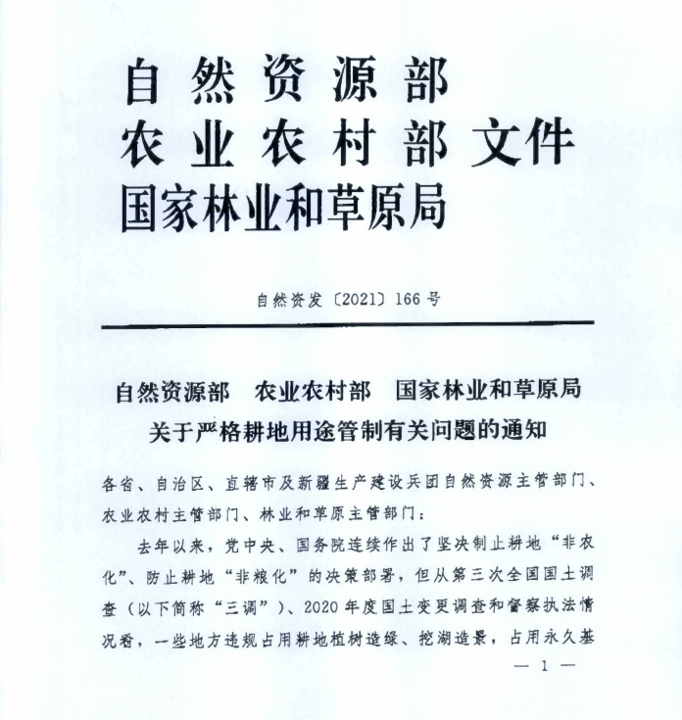

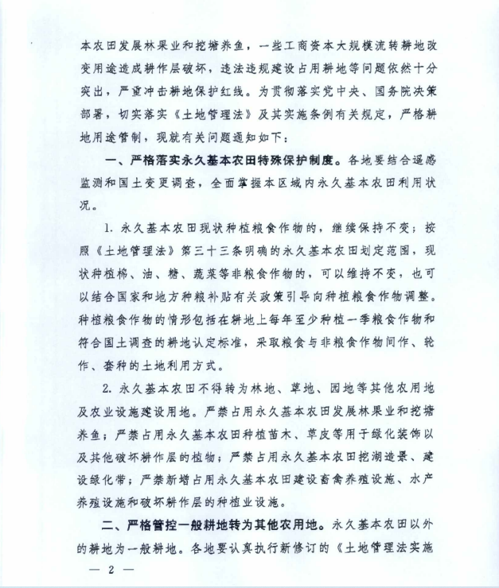

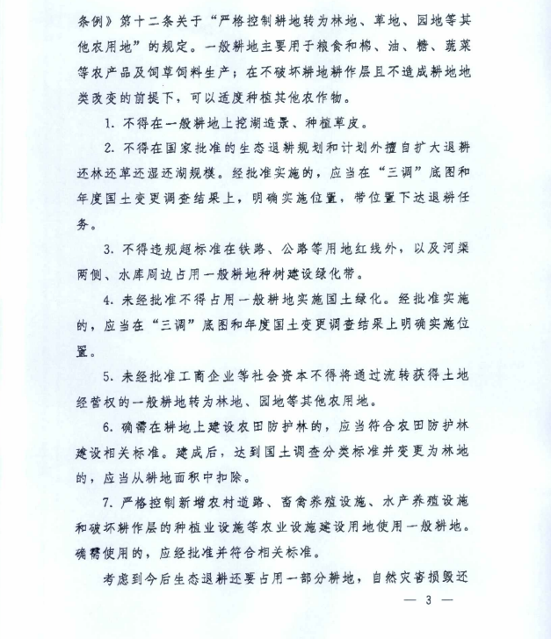

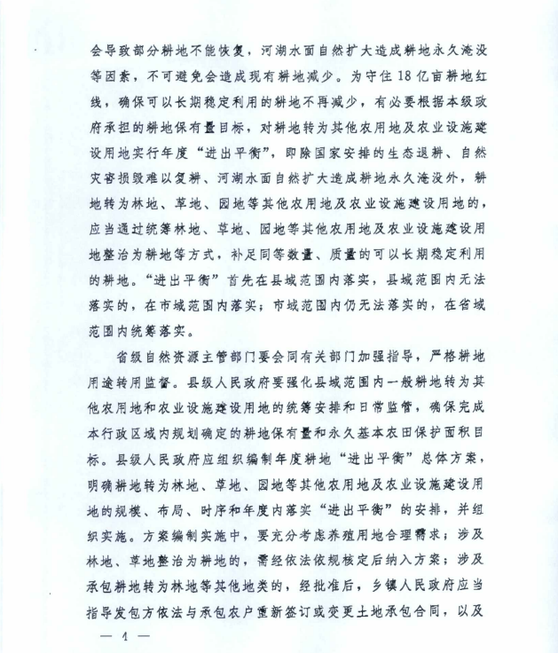

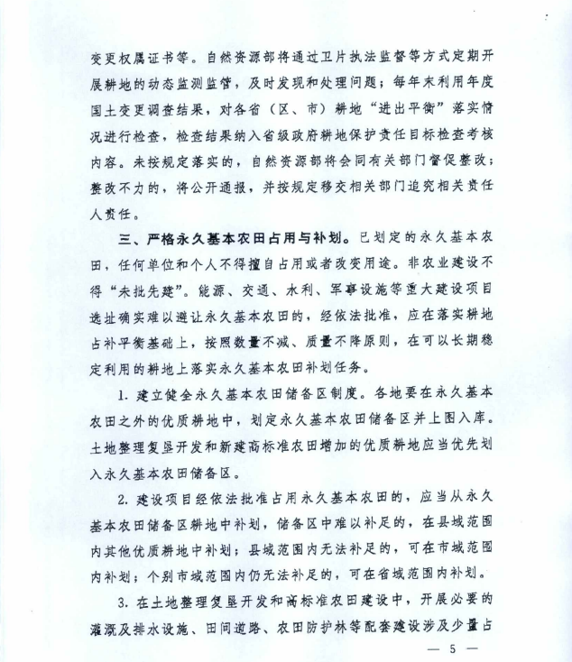

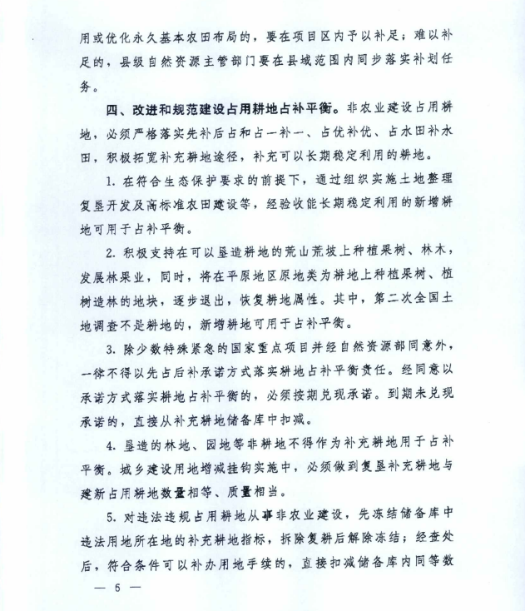

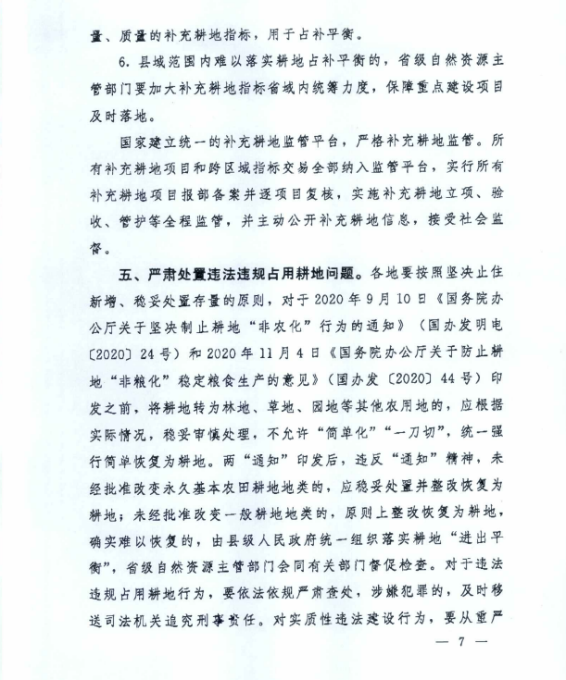

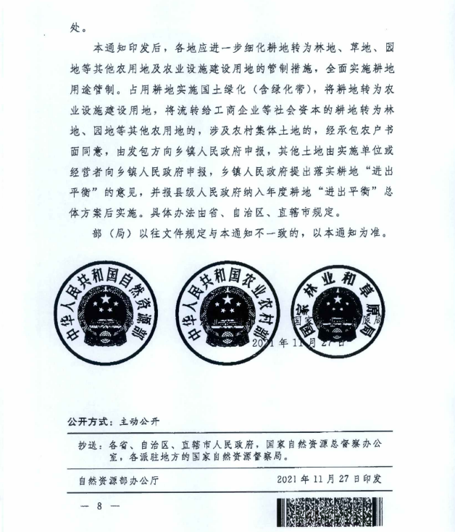

附件6城镇空置地块集中整治长效管理巡查细则
